Протокол
Заседания Комиссии по образованию, культуре и возрождению историко-культурного наследия Общественной палаты городского округа Люберцы
Г. Люберцы 05.02.2020 г.
Присутствовали:
- Яшнова Л.И., председатель Комиссии по образованию, культуре и возрождению историко-культурного наследия Общественной палаты городского округа Люберцы, Председатель Люберецкой районной организации профсоюза работников образования и науки, председатель комиссии по образованию Общественной палаты г.о.Люберцы;
- Ащеулова Л.С., член Комиссии по образованию, культуре и возрождению историко-культурного наследия Общественной палаты городского округа Люберцы, заместитель директора по воспитательной работе МОУ гимназии №16 «Интерес»;
- Мочалова Е.М., член Комиссии по образованию, культуре и возрождению историко-культурного наследия Общественной палаты городского округа Люберцы, заведующая ДО №15 «Бригантина;
- Игнатьев А.А., член Комиссии по образованию, культуре и возрождению историко-культурного наследия Общественной палаты городского округа Люберцы, директор Инженерно –технического лицея;
- Гайфуллина Е.Н., член Комиссии по образованию, культуре и возрождению историко-культурного наследия Общественной палаты городского округа Люберцы;
Приглашенные:
- Чурьяковская В.К., заместитель председателя Совета ветеранов педагогического труда
- Козлобаева М.А., председатель Молодежного совета профсоюза работников образования и науки.
- Ерошевич П.Ю., член Молодежного совета профсоюза работников образования и науки.
- Маслова В.Ю., член Молодежного совета профсоюза работников образования и науки.
- Представители педагогической общественности г.о. Люберцы -7 чел.

Повестка дня:
- О подготовке к празднованию 75-летия Победы в Великой Отечественной войне 1941-1945 гг.
- Об участии в конкурсах «Мамочка - люберчаночка», «Профсоюзная радуга», «Профсоюзный репортер»
- О празднике «День труда»
В ходе обсуждения решено:
- Подготовить к празднику «День Победы» материалы для издания Книги памяти, о детях войны – ветеранах педагогического труда, с использованием литературных работ ветеранов, детских рисунков, официальной символики праздника.
- Молодежному совету профсоюза работников образования и науки подготовить праздничные поздравления с Днем труда – 1мая, Днем победы – 9 мая (видеоролики) для социальных сетей.
- Принять участие в конкурсах «Мамочка - люберчаночка», «Профсоюзная радуга», «Профсоюзный репортер» в качестве участников и членов жюри.

Председатель комиссии по образованию, культуре  и возрождению историко-культурного наследия Общественной палаты городского округа Люберцы | 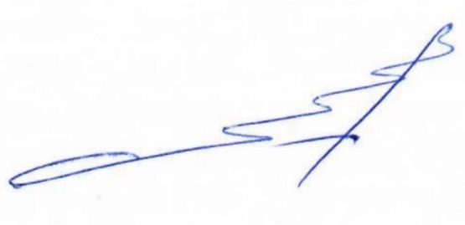 | Яшнова Л.И.

